  
  
Mình vừa trải qua kỳ nghỉ 3 ngày 2 đêm tại Khách sạn Nuce hotel ở Hà Nội. Thực sự mình rất ấn tượng và cực kỳ happy vì đã gặp được những con người Hà Nội thân thiện và khách sạn Nuce hotel hoàn toàn hoàn hảo theo ý muốn của mình. Từ Lễ Tân tới Quản lý, tất cả đều quá chuyên nghiệp, phòng ốc cực kỳ sạch sẽ và làm mình cùng bạn bè rất hài lòng. Nhất là bạn Phan Huy Hoàng, rất dễ thương và rất chuyên nghiệp. Nếu có quay lại, nhất định sẽ chọn Nuce hotel làm nơi nghĩ dưỡng. Thân chào!  
  
  
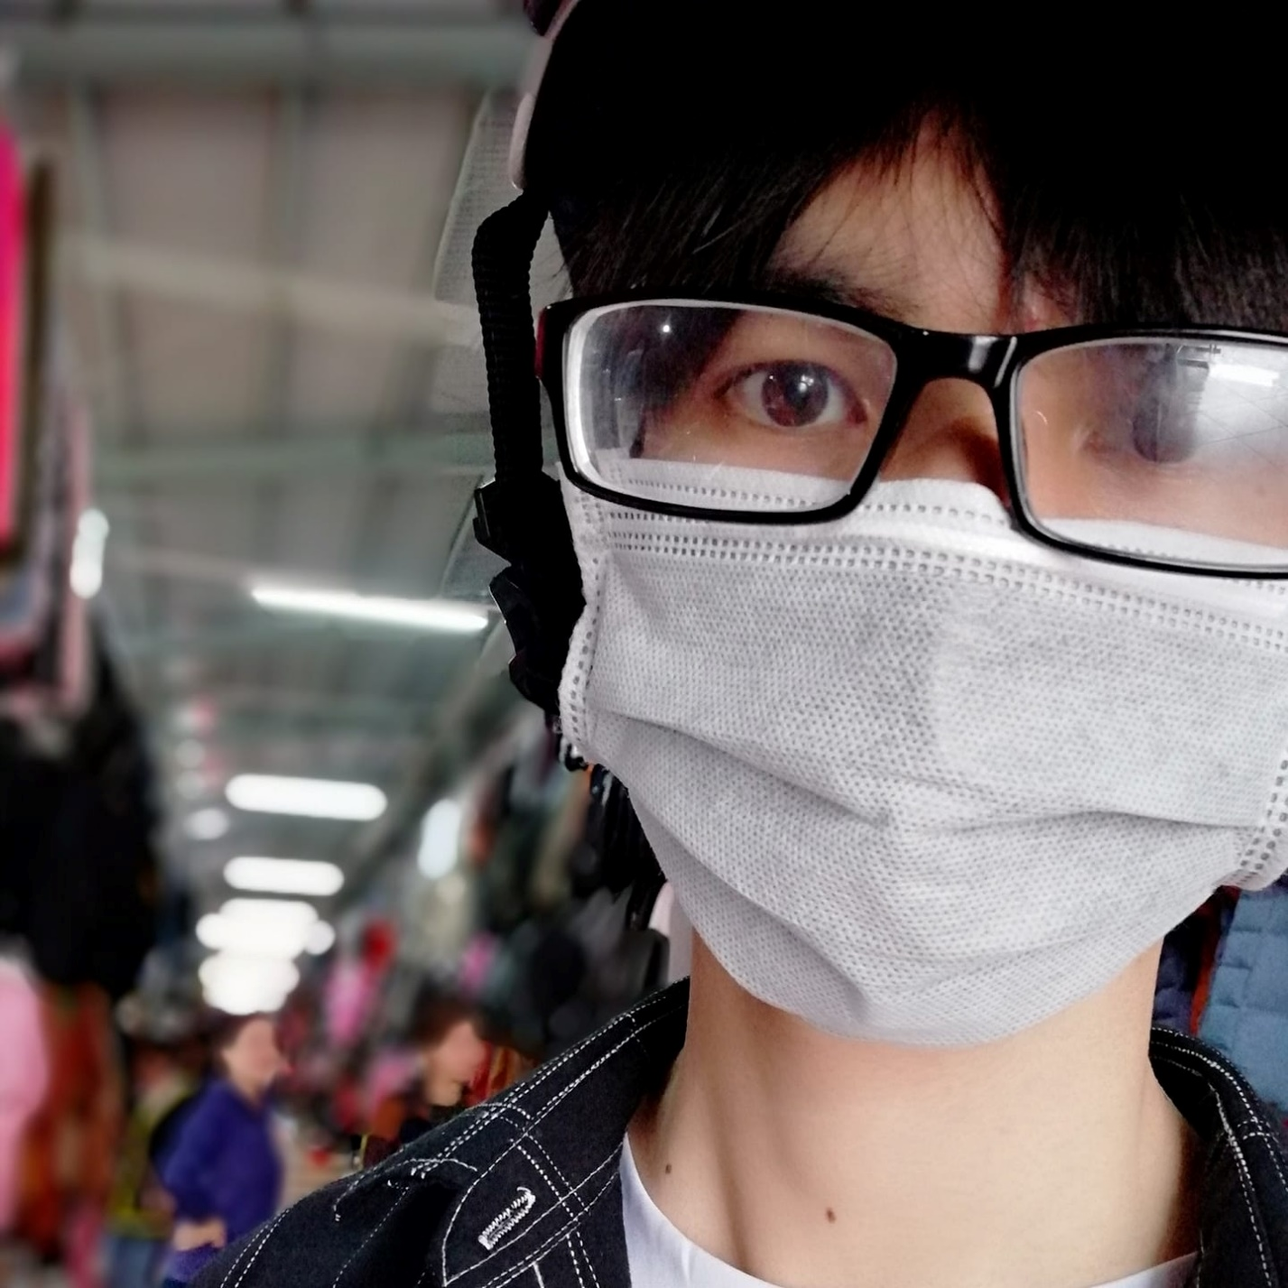  
Khách sạn đẹp nhân viên xinh, phòng dọn dẹp sạch sẽ, ăn sáng vừa miệng k bị ngán, bể bơi thì view đẹp. Nói chung mọi thứ rất ổn cho một kỳ nghỉ tại đây. Đặc biệt có chị lễ tân đeo kính cười rất xinh nhé.  
  
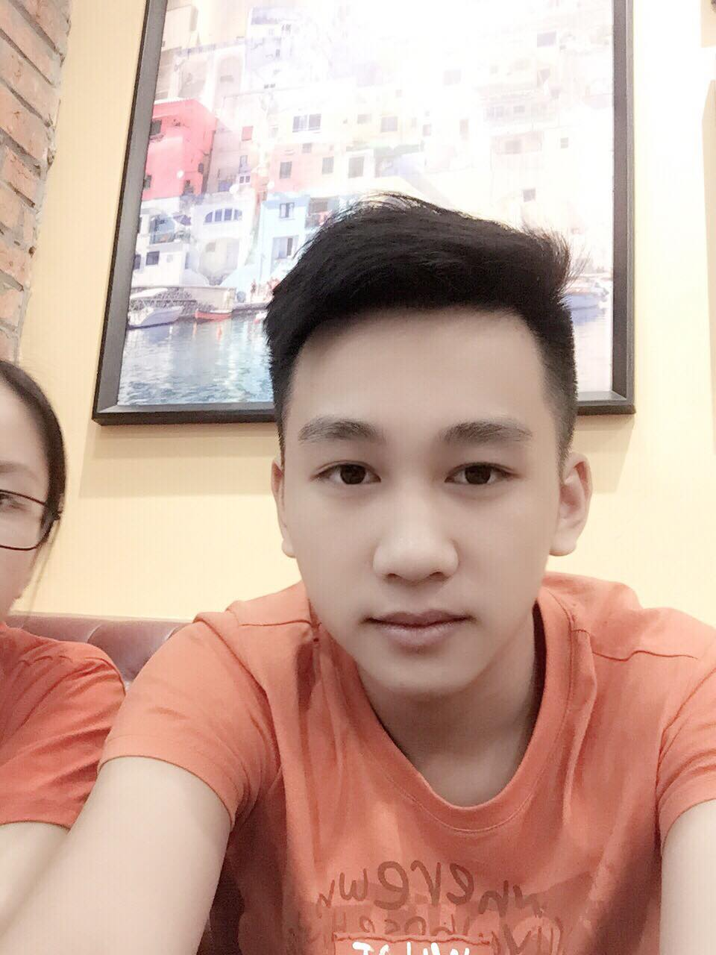   
  
Tháng 10 vừa rồi mình cùnh gđ đến Hà Nội và lưu trú tại Nuce hotel và được tận hưởng những dịch vụ cũng như cách phục vụ rất tuyệt vời tại đây. Chắc chắn đây sẽ là lựa chọn hàng đầu cho mình mỗi khi đến với Hà Nội.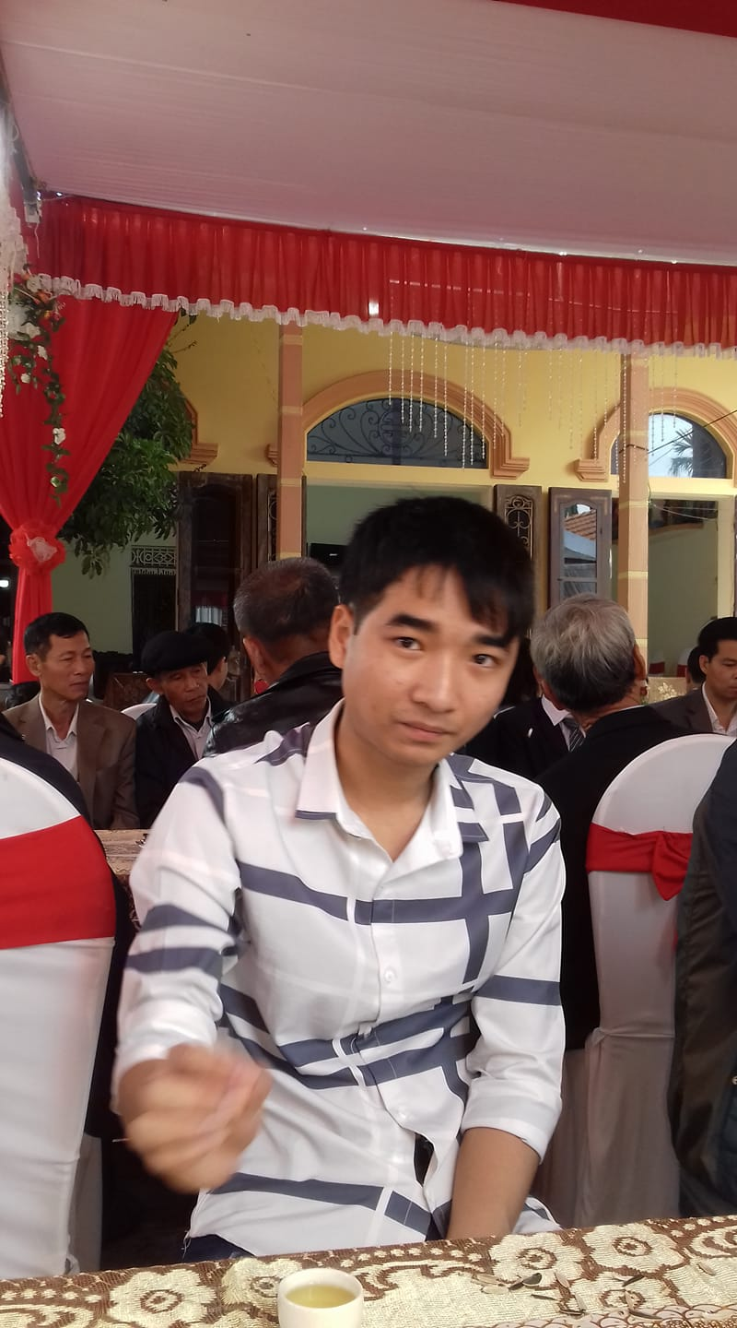  
  
Cuối tháng vừa rồi tôi với gia đình có đi du lịch tại Hà Nội,và có ở khách sạn Nuce hotel. Mọi thứ thật tuyệt, ăn sáng ngon, nhà hàng sạch sẽ, nhân viên thân thiện, đặc biệt là Meloly, em ấy dễ thương với tư vấn rát nhiều chỗ chơi tại Hà Nội,phòng sạch sẽ. Có dịp tôi sẽ quay lại và ở tại nơi đây.  
  
  
  
Đã có chuyến công tác ở đây và nghỉ tại khách sạn vài ngày. Ở đây khá gần biển và trung tâm, có hồ bơi khá đẹp trên tầng thượng. Các bạn nhân viên lễ tân niềm nở và luôn hướng dẫn nhiệt tình khiến tôi rất thoải mái khi ở đây! Và đặc biệt phòng gym ở đây rất tuyệt vời dụng cụ máy tập hiện đại, thức ăn đầy đủ dinh dưỡng. Nuce hotel thật tuyệt !!